L50T信号机研发项目

MAU板详细设计说明书

文档编号：

密级： 内部使用

日期：

编写： 覃勤

审核：

批准：

南京洛普股份有限公司

设计说明书是产品或系统开发前，在功能需求已经很明确的情况下，为实现需求的功能而阐述自己开发设计思想、方法的说明文档。

修订记录

|  |  |  |  |  |
| --- | --- | --- | --- | --- |
| 日期 | 修订版本 | 修改章节 | 修改描述 | 作者 |
| 20151109 | V1.01 | 3.各功能说明 | 增加键锁功能，修改指示灯拨动开关 | 宋德猛 |
|  |  |  |  |  |
|  |  |  |  |  |
|  |  |  |  |  |

目 录

L50T信号机研发项目 - 1 -

MAU板详细设计说明书 - 1 -

1. 概述 - 11 -

1.1. 文档版本说明 - 11 -

1.2. 单板名称及版本号 - 11 -

1.3. 开发目标 - 11 -

1.4. 背景说明 - 12 -

1.5. 位置、作用 - 12 -

1.6. 采用标准 - 12 -

1.7. 单板尺寸（单位） - 12 -

2. 单板功能描述和主要性能指标 - 13 -

2.1. 单板功能描述 - 13 -

2.2. 单板运行环境说明 - 13 -

2.3. 重要性能指标 - 14 -

3. 单板总体框图及各功能单元说明 - 14 -

3.1. 单板总体框图 - 14 -

3.1.1. 单板数据和控制通道流程和图表说明 - 15 -

3.1.2. 逻辑功能模块接口和通信协议和标准说明 - 16 -

3.1.3. 其他说明 - 16 -

3.2. 单板重用和配套技术分析 - 16 -

3.3. CPU控制单元 - 16 -

3.4. DC-DC电压转换单元 - 17 -

3.5. 按键输入单元 - 17 -

3.6. 外灯及功能开关单元 - 17 -

3.7. 蜂鸣器提示功能 - 17 -

3.8. 键锁功能 - 18 -

3.9. 内部通讯单元 - 18 -

3.10. 系统状态指示单元 - 18 -

4. 关键器件选型 - 19 -

4.1. DC-DC电压转换芯片 - 19 -

4.2. 微控制器 - 20 -

4.3. 薄膜键盘 - 22 -

4.4. CAN接口芯片 - 22 -

4.5. 接插件 - 22 -

5. 单板主要接口定义、与相关板的关系 - 23 -

5.1. 外部接口 - 23 -

5.2. 内部接口 - 24 -

5.2.1. 晶振接口 - 24 -

5.2.2. 键盘&外灯开关接口 - 24 -

5.2.3. LED指示灯接口 - 24 -

5.3. 调测接口 - 25 -

6. 单板软件需求和配套方案 - 26 -

6.1. 硬件对单板软件的需求 - 26 -

6.1.1. 功能需求 - 27 -

6.1.2. 性能需求 - 27 -

6.1.3. 其他需求 - 28 -

6.1.4. 需求列表 - 29 -

6.2. 业务处理软件对单板硬件的需求可实现性评估 - 29 -

6.3. 单板软件与硬件的接口关系和实现方案 - 29 -

6.3.1. 中断信号分配及说明 - 29 -

6.3.2. 通信端口分配及说明 - 30 -

6.3.3. 寄存器分配及说明 - 30 -

7. 单板基本逻辑需求和配套方案 - 31 -

7.1. 单板内可编程逻辑设计需求 - 31 -

7.1.1. 功能需求 - 31 -

7.1.2. 性能需求 - 32 -

7.1.3. 其他需求 - 32 -

7.1.4. 支持的接口类型及接口速率 - 32 -

7.1.5. 需求列表 - 32 -

7.2. 单板逻辑的配套方案 - 33 -

7.2.1. 基本逻辑的功能方案说明 - 33 -

7.2.2. 基本逻辑的支持方案 - 33 -

8. 单板大规模逻辑需求 - 33 -

8.1. 功能需求 - 34 -

8.2. 性能需求 - 34 -

8.3. 其它需求 - 34 -

8.4. 大规模逻辑与其他单元的接口 - 34 -

9. 单板的产品化设计方案 - 35 -

9.1. 可靠性综合设计 - 35 -

9.1.1. 单板可靠性指标要求 - 35 -

*3、强化降额设计。即；比通用的降额标准更进一步降额；* - 37 -

3）故障定位率 - 38 -

9.1.2. 单板故障管理设计 - 38 -

9.2. 可维护性设计 - 40 -

9.3. 单板整体EMC、安规、防护和环境适应性设计 - 43 -

9.3.1. 单板整体EMC设计 - 43 -

9.3.2. 单板安规设计 - 43 -

9.3.3. 环境适应性设计 - 43 -

9.4. 可测试性设计 - 44 -

9.4.1. 单板可测试性设计需求 - 44 -

9.4.2. 单板主要可测试性实现方案 - 45 -

9.5. 电源设计 - 45 -

9.5.1. 单板总功耗估算 - 45 -

9.5.2. 单板电源电压、功率分配表* - 46 -

9.5.3. 单板供电设计 - 46 -

9.6. 热设计及单板温度监控 - 48 -

9.6.1. 各单元功耗和热参数分析 - 48 -

9.6.2. 单板热设计 - 49 -

9.6.3. 单板温度监控设计 - 49 -

9.7. 单板工艺设计 - 49 -

9.7.1. 关键器件工艺性及PCB基材、尺寸设计 - 50 -

9.7.2. 单板工艺路线设计 - 50 -

9.7.3. 单板工艺互连可靠性设计 - 50 -

9.8. 器件工程可靠性需求分析 - 51 -

9.8.1. 与器件相关的产品工程规格（可选） - 51 -

9.8.2. 器件工程可靠性需求分析 - 51 -

9.9. 信号完整性分析规划 - 54 -

9.9.1. 关键器件及相关信息 - 54 -

9.9.2. 物理实现关键技术分析 - 55 -

9.10. 单板结构设计 - 55 -

1） 拉手条要求、指示灯和面板开关的分布、机箱结构要求。 - 55 -

10. 单板的软件设计 - 56 -

10.1. 单板软件概述 - 56 -

10.2. 需求描述 - 57 -

10.2.1. 系统应用功能需求 - 57 -

10.2.2. 系统维护功能需求 - 57 -

10.2.3. 性能需求 - 58 -

10.3. 设计思想 - 58 -

10.3.1. 功能设计描述及框图 - 58 -

10.3.2. 性能设计思想及实现性能参数的措施 - 59 -

10.4. 接口协议 - 59 -

10.4.1. 与主机通讯协议 - 59 -

10.4.2. 链路层通讯协议 - 59 -

10.4.3. 内部模块间接口协议 - 60 -

10.5. 操作系统 - 60 -

10.5.1. 外购操作系统的名称，厂家和版本号 - 60 -

10.5.2. 自编操作系统的来源及特点 - 60 -

10.5.3. 选定该操作系统的依据 - 60 -

10.5.4. 操作系统调度方法说明 - 61 -

10.6. 编程协定 - 61 -

10.6.1. CPU类型 - 61 -

10.6.2. 编程语言，编译器和调试环境的选择和依据 - 61 -

10.6.3. 编程规范 - 61 -

10.6.4. 物理结构 - 62 -

10.7. 数据结构 - 63 -

10.7.1. 常量定义 - 63 -

10.7.2. 变量定义 - 64 -

10.7.3. 结构定义 - 64 -

10.7.4. 全局定义 - 64 -

10.7.5. 函数定义 - 65 -

10.8. 测试计划 - 65 -

10.8.1. 单元测试计划 - 65 -

10.8.2. 集成测试计划 - 66 -

10.8.3. 静态代码审查计划 - 66 -

10.9. 其他 - 67 -

11. 开发环境 - 67 -

12. 其他 - 67 -

# 概述

## 文档版本说明

本文档为MAU-手动控制板的详细设计文档，用于指导MAU板的硬件及嵌入式软件的详细设计。

文档版本V1.01，文档建立。

*<如果该文档不是第一版本，应说明导致文档升级的主要设计更改和指出这些改变在本文档中的章节位置。>*

## 单板名称及版本号

MAU板硬件版本号为V1.00。

MAU板嵌入式软件版本号为V1.00。

*<说明本文档当前版本对应的单板的正式名称及版本>*

## 开发目标

本文档详细描述了总体设计中MAU板章节所提出的所有功能的原理，给出关键元器件的选型及参数说明，给出关键电路的说明并详细描述了嵌入式软件所需实现的功能与实现方案。

*<说明开发该单板的具体目标。具体目标可能包括这几种情况：一，面向产品，实现产品功能；二，面向方案，包括关键器件或电路的方案选择等；三，面向试验，通过单板的调试过程决定某些可选功能（及相关电路和/或软件模块）的增删。*

*可以引用上一级设计文件（产品设计规格书）中的相关内容，并根据需要适当补充。>*

## 背景说明

MAU上部分电路及元器件可参考LP-XT10B的MCM模块。

*<包括与以前相关开发预研课题或产品的继承关系、改变等。如果牵涉到重用技术，建议在这里进行说明。>*

## 位置、作用

MAU手动控制板（以下简称MAU板），提供在不打开信号机箱的情况下控制信号机的功能，可以实现阶段切换，外灯关闭，黄闪控制，全红控制等功能，该模块可选密码验证。

MAU板安装在机箱侧面专用的安装位。

*<简要说明单板在系统中的位置和主要作用，最好用框图表示（应与产品总体设计说明书保持一致）>*

## 采用标准

设计应符合GB/T 25280-2010，GB/T 20999—2007（201x）

*<简要说明单板采用的标准（与产品设计规格一致，并细化）。注意遵循公司所有有关的开发设计技术规范。>*

## 单板尺寸（单位）

PCB尺寸应为235mm*170mm。

*<说明单板的尺寸（含扣板、特殊器件）和单位。在采用非标准尺寸或尺寸要求特别严格的情况下，应说明使用该尺寸的足够理由。>*

# 单板功能描述和主要性能指标

*<单板的功能和性能要求主要来自产品总体设计说明书，以引用其中的相关内容，并作详细解释。注意区分相关单板的功能划分和性能差异。>*

## 单板功能描述

MAU单板主要有键盘输入，外灯开关，CAN总线通讯及状态指示等功能。

*<本节主要是从单板整体角度说明单板完成的功能，不区分单元电路>*

## 单板运行环境说明

MAU板安装在专用安装位置。

MAU板运行的环境温度为-40℃~70℃，环境湿度≤95%无凝结。

MAU板使用C语言编程，编译器使用Keil MDK。

*<需要说明各种可能的物理环境和逻辑环境、软件支持环境等。>*

## 重要性能指标

*<列出单板的主要性能指标，例如处理器性能，缓存容量，端口通信速率等等这些指标；说明指标分配的计算过程和设计思路等。应该说明这些指标的参考标准，比如时钟方面、EMC方面等>*

表 2‑1性能指标描述表

| 性能指标名称 | 性能指标要求 | 说明 |
| --- | --- | --- |
| 主频 | 72MHz |  |
| 内存 | 20K RAM |  |
| 存储 | 64K FLASH |  |
| 最大按键数 | 16个 |  |
| 拨动开关 | 4个 |  |
| 指示灯 | 29个 |  |
| CAN速率 | 125K |  |

# 单板总体框图及各功能单元说明

*<说明各硬件单元、逻辑电路的划分，并说明单板软件、业务软件与硬件的支撑关系；建议采用框图和说明文字相结合的方式。不同的单元划分方式通常会影响各项性能指标、单板的可生产性和PCB设计的难易程度，如果功能单元划分的设计对这些方面有较大促进，应在此说明。需要说明各单元与其他单元的配合接口关系，主要接口类型和信息流向、处理关系等。各单元的实现方案中需要说明方案对功能和性能的支撑依据，以及与其他方案比较本方案是否最合适、可重用技术分析等。>*

## 单板总体框图

*<本节主要说明单板的物理实体的连接关系，主要是以关键器件、组件为核心，说明单板上各单元分别实现哪些功能，单元之间的接口关系>*



*图 单板物理架构框图*

### 单板数据和控制通道流程和图表说明

*<本节需要说明单板的逻辑架构与物理架构的对应关系。对主要业务处理流程和各功能单元间配合关系进行分析说明；应给出单板逻辑功能框图、单板数据通道流程和图表、单板管理通道流程和图表、有关CPU总线连接关系图、逻辑功能模块接口定义标准、模块间通信协议和标准。应该在图中说明各信息流分支的功能、标准等关键特征。如果在一张图中能够同时表达上述信息，可以用一张图表示，否则要用多张图表示。>*

*图 单板信息处理逻辑架构框图*

### 逻辑功能模块接口和通信协议和标准说明

本系统设计为单片机系统，板内资源均在主控芯片上，功能模块之间不存在接口与通信的需求。

### 其他说明

无。

## 单板重用和配套技术分析

可以参考LP-XT10B中的MCM模块。

*<本节主要考虑本单板是否可能借用以前成熟的技术方案或电路单元。如果有必要，也应尽量考虑本单板中的部分单元是否可能设计成标准化的共享模块，供将来的单板借用。本节还需要说明在单板上需要其他部门、其他项目人员配套设计的情况>*

## CPU控制单元

CPU控制单元为MAU控制板的运算存储单元，提供了数据运算，数据存储，内部通讯，等功能。

控制单片机使用ST公司的Cortex M3内核的STM32系列单片机。

该系列单片机具有72Mhz主频，支持CAN2.0B协议，支持IAP在应用编程。

CPU控制单元使用JTAG调试接口，支持在线仿真调试。接口标准兼容SWD方式。

*<本节需要说明单板中其中一个单元（例如CPU控制单元、线路切换处理单元等）的功能和实现框架方案。如果单板有性能指标要求，需要说明（证明）单元的设计怎样能保证满足性能需求。需要说明单元的物理实体与逻辑信息处理功能的对应关系。需标识出与本功能模块相关的下载接口，调试接口指示灯。本节的编写内容主要是从可实现性的角度说明单元的关键技术、业务功能配合关系；不需要说明单元内的具体连线>*

## DC-DC电压转换单元

MAU板使用DC-DC BUCK降压芯片，将12VDC降压为3.3V供板内各器件使用，配350mA自恢复保险丝。

## 按键输入单元

MAU提供16个按键，按键采用4*4排列，设计参考下图，使用8个I/O进行判断，判断使用扫描方式。

## 外灯及功能开关单元

MAU板上装有控制外灯开闭状态的控制开关，此开关的优先级最高，当手动控制面板处于激活状态时，只要此开关关闭，信号机应立刻切断负载供电。

MAU板上另外提供了手动/自动，黄闪，全红的快速切换开关，这些开关均使用防水扭子开关实现。

## 蜂鸣器提示功能

MAU板上装有普通蜂鸣器，当本地手动控制功能启用时，蜂鸣器应每3秒发出一次提示音, MAU蜂鸣器音调应与CPU蜂鸣器音调不同。

## 键锁功能

MAU板自带键盘锁定功能，一旦下发命令启用该功能后，需输入正确密码验证后键盘和拨动开关（外灯开/关除外）操作方有效，密码解锁后15min无任何操作则自动进入锁定状态。

健锁状态支持掉电保持。

## 内部通讯单元

MAU板使用CAN总线与CPU板进行通讯，当MAU完成初始化之后，根据协议与CPU进行数据交换。

## 系统状态指示单元

MAU上每个按键对应有一个LED指示灯，该指示灯用来指示当前信号机运行的状态。MAU板还设计有电源、运行状态、密码状态指示等LED。

|  |  |  |
| --- | --- | --- |
| 名称 | 器件 | 说明 |
| 电源指示灯 | 红色0603贴片 | PCB反面，直接接入供电回路，3.3V供电正常即亮起 |
| 运行指示灯 | 绿色0603贴片 | 运行状态指示灯，正常运行1s闪烁，异常时常亮 |
| 故障指示灯 | 红色0603贴片 | 故障指示灯，解析WARN & FATA命令点亮或熄灭 |
| 开灯指示灯 | 绿色0603贴片 | 开灯指示灯，解析LMPS命令点亮或熄灭 |
| 锁键指示灯 | 红色0603贴片 | 锁键指示灯，键盘锁定时常亮，输入密码时闪烁，键盘未锁定时熄灭 |
| 中心指示灯 | 黄色0603贴片 | 中心控制指示灯，解析CSOR命令点亮或熄灭 |
| 手控指示灯 | 黄色0603贴片 | 手控控制指示灯，解析CSOR命令点亮或熄灭 |
| 遥控指示灯 | 黄色0603贴片 | 手遥控控制指示灯，解析CSOR命令点亮或熄灭 |
| 时基指示灯 | 黄色0603贴片 | 手时基控制指示灯，解析CSOR命令点亮或熄灭 |
| 自动闪指示灯 | 绿色0603贴片 | 自动闪指示灯，解析FLSS命令点亮或熄灭 |
| 手控闪指示灯 | 绿色0603贴片 | 手控闪指示灯，解析FLSS命令点亮或熄灭 |
| 故障闪指示灯 | 绿色0603贴片 | 故障闪指示灯，解析FLSS命令点亮或熄灭 |
| 抢先闪指示灯 | 绿色0603贴片 | 抢先闪指示灯，解析FLSS命令点亮或熄灭 |
| 步进指示灯 | 红色0603贴片 | 步进指示灯，解析STEP命令点亮或熄灭 |
| 全红指示灯 | 红色0603贴片 | 全红指示灯，解析STEP命令点亮或熄灭 |
| 步进点指示灯 | 红色0603贴片 | 全红指示灯，解析STEP命令点亮或熄灭（1~8） |
| 灯测试指示灯 | 红色0603贴片 | 灯测试指示灯，预留暂未使用 |
| A~E指示灯 | 红色0603贴片 | A~E指示灯，预留暂未使用 |

# 关键器件选型

*<考虑单板关键器件的选型，说明关键器件的选型是如何满足需求的（分析其功能、性能、质量、成本、商务条件、技术可行性、供货风险和应对措施等）；器件封装类型（考虑可加工性）。（选用新接插件要考虑线缆之匹配，并进行可装配性分析，与单板工艺设计配套考虑）>*

## DC-DC电压转换芯片

MAU板使用TI的TPS560200作为电压转换芯片，该芯片使用DC-DC BUCK方式降压，典型效率大于90%，可以从12V转换成3.3V，3.3V配250mA自恢复保险丝

电压转换芯片从TI指定代理商处购买，货期4周左右。

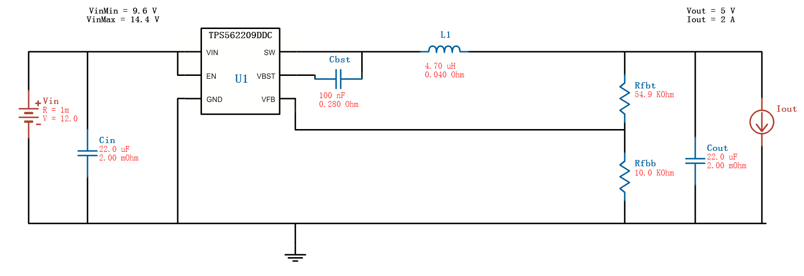

BOM成本约为1美金，效率约为93%。

## 微控制器

MAU板微控制器选用ST的STM32F103R8系列Cortex-M3内核处理器。

* 工作频率：72MHz；
* RAM：48KByte；
* FLASH：256KByte；
* 支持CAN2.0B总线；

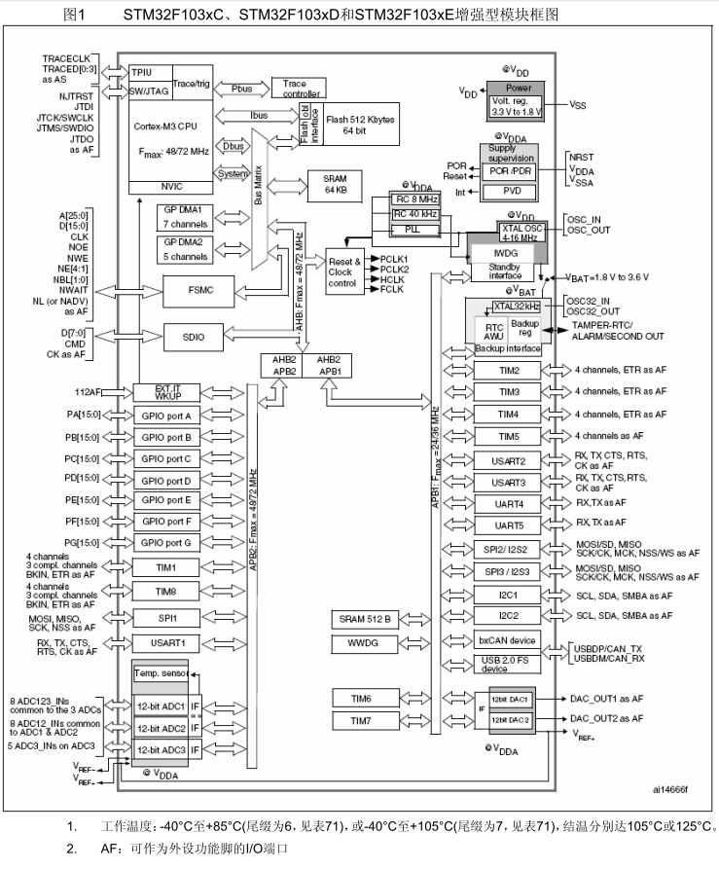

## 薄膜键盘

MAU使用一体化的薄膜键盘，内含16个按键，4*4阵列方式排布。可参考LPXT-10B信号机的MCM设计。

## CAN接口芯片

MAU板使用TI的SN65HVD232作为CAN接口芯片，该芯片最大支持120个节点，最高传输速率为1Mbps。

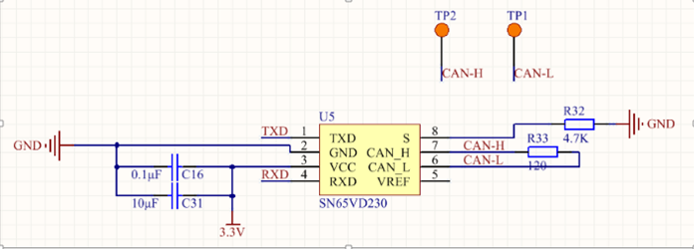

## 接插件

MAU使用一个DB9插拔式接线端子。端子颜色为黑色。

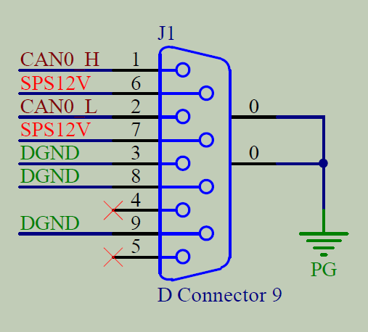

# 单板主要接口定义、与相关板的关系

## 外部接口

MAU与背板接口。

|  |  |
| --- | --- |
| 引脚编号 | 引脚定义 |
| 1 | CAN0_H |
| 2 | CAN0_L |
| 3 | DGND |
| 4 |  |
| 5 |  |
| 6 | SPS_12V |
| 7 | SPS_12V |
| 8 | DGND |
| 9 | DGND |

SPS-12V及CAN-H/CAN-L应配有TVS，以保障MAU板的正常工作。

*<详细说明该单板的所有外部接口的设计要求，包括接口名、接口逻辑位置（指与系统中其他哪些模块相连）、接口硬件和软件特性和连接方式等。对模拟接口，应说明电压特性、频率特性和负载特性等；对数字接口，应说明电平特性、时序特性，必要的话可加上某些通讯协议特性等；对电源接口，应说明电压特性、噪声容限要求、额定功率等等。如果这些外部接口已经在其他文档中统一说明（如母板/总线详细设计文档或通信协议文档），应指明这些文档的名称，以免重复设计导致互相矛盾。说明各接口依据的标准。>*

## 内部接口

*<内部接口包括相对独立的模块化设计的单元之间的接口、显示接口（LED、LCD、VFD等用于显示的接口），应对所有这些接口详细说明其设计要求。本节只需要说明各单元间的重点接口。>*

### 晶振接口

为保证系统工作的稳定性，MAU使用有源晶振用于系统时钟的输入。

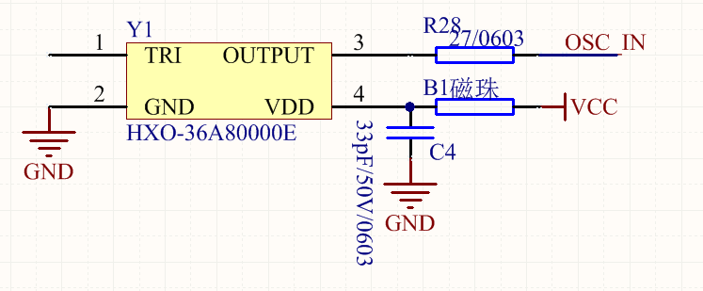

### 键盘&外灯开关接口

MAU使用8个I/O口来实现4*4阵列键盘的功能。该功能受到软件的限制，当键盘未开放时，MAU不对任何按键进行响应。

MAU使用4个I/O开关判断外灯及其他功能开关的状态，其中外灯开关功能不受软件限制，无论键盘是否开放，只要这个开关状态发生变化，MAU就会将数据发送给CPU。其余三个拨动开关需在解锁状态下才有效。

### LED指示灯接口

MAU对应每个键盘都有一个LED，当系统运行到该按键对应的阶段或状态时，对应LED点亮。

所有LED使用灌电流方式驱动。

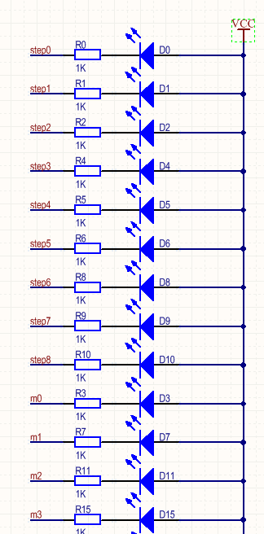

## 调测接口

MAU使用JTAG进行程序仿真及调试，兼容SWD模式。

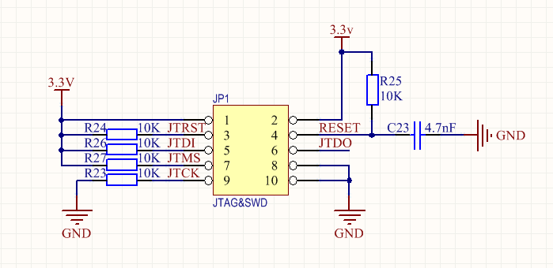

*<如用于下载软件的串行口、测试点等）、设置接口（跳线、拨码开关、复位开关、电源开关等>*

# 单板软件需求和配套方案

*<本章主要说明硬件与软件的配套功能，不需要说明具体参数。其中部分内容需要结合可测试性、告警、FMEA分析、故障管理的方案来考虑。>*

## 硬件对单板软件的需求

MAU对单板软件的需求主要为单板初始化、中断方式数据接收/发送、GPIO控制、GPIO采样，CAN-IAP等方面。

*<本节需要对单板内的所有与硬件可能相关的软件提出配套需求。>*

### 功能需求

MAU为单片机系统，所有软件功能需求均为必选。

* 单板初始化

初始化CPU时钟、外设、中断向量，打开所有需要的外设电源。

* 中断数据接收/发送

使用中断方式进行CAN数据的接收及发送，中断内只接收数据，并置标志位。协议解析在中断外完成，详细协议需参考协议文档。

* GPIO采样

通过对GPIO的采样来判断键盘按键按下的情况及外灯等的拨动开关状态。

* GPIO控制

通过控制GPIO来驱动LED，实现对应功能。

* CAN-IAP

MAU板提供基于CAN的在应用编程功能，可以使用bootloader启动，通过CAN总线对片内程序进行升级。CAN-IAP需提供备份功能，即在升级片内程序时，并不是直接覆盖擦写，应使用剩余的FLASH空间写入代码，如系统不能正常执行新代码，需跳转回原代码执行。

*<逐一列出与单板软件相关的详细功能需求，对每个需求进行优先级分类（分为三级：必须的、重要的、最好有的），并对每条需求进行可实现性分析。注：功能需求包含外部接口需求。>*

### 性能需求

* 程序代码空间

由于CAN-IAP备份功能的需求，程序代码所占的空间不应大于单片机FLASH的一半，即最大不超过32KB（实际18.376KB）。

* CAN通信速率

根据内部协议确定CAN通信的速率为125K。

*<从支撑硬件运行、保证配套性和设计方案优化的角度出发，详细阐述功能模块对单板软件提出的各项性能需求，如要达到多大的转发/业务处理能力、保护倒换/恢复时间和对时钟的性能需求等，并与硬件的配套功能和性能做比较，评估两方面的配套方案是否较优化：如果发现配套性或差异较大、执行效率较低，应考虑调整方案，例如修改算法或把部分软件功能改为硬件执行；作为软件优化/测试的目标；对每个需求进行优先级分类（分为三级：必须的、重要的、最好有的），并对每条需求进行可实现性分析。>*

### 其他需求

无。

*<功能需求和性能需求之外需要补充说明的需求（例如可测试性、可维护性需求），对每个需求进行优先级分类（分为三级：必须的、重要的、最好有的），并对每条需求进行可实现性分析。>*

### 需求列表

*<列出本文档中的所有需求并进行标识，此外还应包括优先级（分为三级：必须的、重要的、最好有的）、类别（功能需求/性能需求/其他需求）。如果项目组采用完整的需求跟踪表进行跟踪，本节可以省略（但要说明需求跟踪表的名称），否则需要详细列出。如果这些需求分别由单板业务软件和单板BIOS软件等几个软件模块来实现，应分别用几个表格来列出>*

表 6‑1 硬件对单板软件的需求列表

|  |  |  |  |
| --- | --- | --- | --- |
| 需求标识 | 需求描述 | 优先级 | 类别 |
|  |  |  |  |
|  |  |  |  |
|  |  |  |  |

## 业务处理软件对单板硬件的需求可实现性评估

不适用。

*<本节需结合产品设计规格书中有关的内容，并与软件开发项目组商议，确定在本板上运行的业务软件（包括用于整机控制、数据和协议处理的高层软件和DSP算法软件）和底层驱动软件的概要接口关系，并确定各软件模块对硬件的处理能力的需求配套性，给出框架配套方案。本节主要是需要证实相关模块的方案是配套的，并且经过理论和实验的验证是可行的、能够达到系统功能和性能要求>*

## 单板软件与硬件的接口关系和实现方案

### 中断信号分配及说明

MAU板内存在以下类型中断

* 总线通讯中断

总线通讯中断主要为CAN通讯中断。

* 内部定时器中断

供内部各程序模块定时使用。

* 看门狗中断

防止程序因意外情况跑飞。

### 通信端口分配及说明

MAU板与CPU板之间使用CAN总线进行通讯。

### 寄存器分配及说明

详见STM32F103系列编程手册。

*<如果单板含软件，本节应说明与硬件直接相关的底层软件（主要是直接操作物理地址的软件）的具体功能和实现方式（包括数据、信号流向图在内的主要流程）。*

*单板软硬件接口说明主要可以从以下几个方面入手：*

*1、单板片选信号分配及说明；*

*2、中断信号分配及说明；*

*3、通信端口分配及说明；*

*4、寄存器分配及说明；*

*5、关键器件操作说明；*

*（注：其中，第1条中包括CPU的地址资源分配说明；以上各条在总体设计阶段酌情处理，原则上在总体方案中确定功能和业务流程方案，在详细设计中确定具体参数。）*

*单板对外的数据接口和板内CPU之间的通信，应在这里规定基本的通信协议或指定说明该协议的有关文档。*

*采用流程图、SDL（软件描述语言）或框图方式说明软件功能模块的划分。如果单板软件概要设计文档名称已确定，请在此说明。>*

*图 单板软件简要框图*

# 单板基本逻辑需求和配套方案

*<关于基本逻辑（即：Glue Logic）的参考定义：主要用于实现电路信号连接和切换控制的逻辑，规模较小，基本上不包括业务数据处理功能的逻辑称为基本逻辑。本章只需要考虑基本逻辑，不需要考虑大规模逻辑。>*

## 单板内可编程逻辑设计需求

不适用。

### 功能需求

*<逐一列出与逻辑相关的详细功能需求，如外围芯片的时序控制、特殊功能如时钟、开销的处理等；对每个需求进行优先级分类（分为三级：必须的、重要的、最好有的），并对每条需求进行可实现性分析。>*

### 性能需求

*<详细阐述系统对逻辑提出的各项性能需求，包括：容量、I/O数、处理能力、对每个需求进行优先级分类（分为三级：必须的、重要的、最好有的），并对每条需求进行可实现性分析。>*

### 其他需求

*<其他功能需求和性能需求之外需要补充说明的需求（例如可测试性、可维护性需求），对每个需求进行优先级分类（分为三级：必须的、重要的、最好有的），并对每条需求进行可实现性分析。>*

### 支持的接口类型及接口速率

*<逐一列出逻辑需实现的各种接口需求，对每个需求进行优先级分类（分为三级：必须的、重要的、最好有的），并对每条需求进行可实现性分析。包括对CPU的接口。>*

### 需求列表

*<列出本文档中的所有需求并进行标识，此外还应包括优先级（分为三级：必须的、重要的、最好有的）、类别（外部接口需求/功能需求/性能需求/其他需求）。如果项目组采用完整的需求跟踪表进行跟踪，本节可以省略，否则需要详细列出。>*

表 7‑1 逻辑设计需求列表

|  |  |  |  |
| --- | --- | --- | --- |
| 需求标识 | 需求描述 | 优先级 | 类别 |
|  |  |  |  |
|  |  |  |  |
|  |  |  |  |
|  |  |  |  |
|  |  |  |  |

## 单板逻辑的配套方案

不适用。

### 基本逻辑的功能方案说明

*<本节需说明单板逻辑的配套功能实现方案（包括数据、信号流向图在内的主要流程），并对逻辑设计的规模、复杂性进行综合评估。然后确定选用的逻辑器件型号、逻辑的大致框图等。注意必须保证逻辑器件的选型和实现方案能够与外围电路配套，并保留少量的资源余量。本节主要是需要证实相关模块的方案是配套的，并且经过理论和实验的验证是可行的、能够达到系统功能和性能要求>*

*图4 单板逻辑简要框图*

### 基本逻辑的支持方案

*<加载方式，编译工具，编译环境参数，升级方式>*

# 单板大规模逻辑需求

不适用。

*<定义：包含较复杂的业务数据处理功能的逻辑，称为大规模（可编程）逻辑。本章主要是考虑怎样保证大规模逻辑与单板硬件设计配套，不需要分析大规模逻辑内部的实现技术。如果不牵涉大规模逻辑设计，本章可省略。>*

## 功能需求

*<对大规模逻辑芯片需要实现的功能、接口和应用进行总体描述。>*

## 性能需求

*<在上节的基础上，罗列芯片的所有性能指标，如包转发速率等。对关键性能指标，以及可能引起歧义的指标，给出详细描述；>*

## 其它需求

*<给出在上述功能需求和性能需求之外其它需要补充说明的需求。>*

## 大规模逻辑与其他单元的接口

*<给出单板与大规模逻辑之间的接口说明。主要可以从以下几个方面入手：*

*1、加载说明：FPGA支持的加载模式，为了支持这些加载模式，单板应该在硬件上有什么配合等；*

*2、FPGA的时钟要求：FPGA有哪些输入时钟，这些时钟应该满足哪些要求；*

*3、CPU接口的要求：寄存器的配置次序等；*

*4、业务接口的要求：业务配置可以有哪些方案，哪些配置是不支持的等。*

*本节应给出框架配套方案。本节主要是需要证实相关模块的方案是配套的，并且经过理论和实验的验证是可行的、能够达到系统功能和性能要求>*

# 单板的产品化设计方案

*<本章主要是考虑单板的设计如何满足、支撑产品系统（整机）的工程设计要求，大部分内容必须与产品整机系统的工程设计方案配套考虑>*

## 可靠性综合设计

见《信号机总体设计说明书》中6.1节，可靠性设计。

*<为满足系统可靠性要求，给出单板设计的可靠性的综合要求（本节只是给出综合指标和方案。对于支撑实际可靠性的具体专项的细节，在其他章节中说明）。 给出各单板失效率（FITs）、故障定位率要求，并给出达到这些指标要求的措施。>*

### 单板可靠性指标要求

*<根据产品需要满足的任务可靠性指标（可用度）和基本可靠性指标（产品平均年返修率）要求，分解分配得到各单板的基本可靠性指标要求（失效率或单板年返修率）。*

*注意：本节给出的失效率估算数据，是根据器件本身特性，在假定工作条件良好的情况下的数据。实际的数据，则会受到实际条件的影响；要求有关热设计、EMC、信号质量、等影响因素，必须保证器件手册和相关规范的要求，才能使单板可靠性达到甚至超过估算值。*

*这个估算值，作为单板可靠性指标的评估和可靠性试验的参考标准（即设计要求）。>*

1）产品规格书文件中对本板的可靠性指标要求（直接引用）：

1. 单板失效率（FITs）估算表，1FIT＝1×10exp(-9) （1/h）

<本节需要填写单板的估计器件数量。最右边一列利用表格文件的公式计算功能，不要手工计算。>

表 9‑1 单板失效率估算表

|  |  |  |  |
| --- | --- | --- | --- |
| 单板型号 |  | 预计人员 |  |
| 注意：一般情况下只需要填写“器件数量”一列；如有必要，可以修改下列λ经验值，或增加新的特殊器件（替换“其他”项，并修改λ经验值）。 1FIT＝10 exp(-9)（1/h） | | | |
| 器件类型 | 估计器件数量(N) | 单个器件故障率λ 经验值（FIT） | 所有该类器件的故障率 N×λ（FIT） |
| 电阻 | 150 | 0.1 | 15 |
| 电容器 | 150 | 0.2 | 15 |
| 二次模块电源 | 1 | 100 | 100 |
| 专用集成芯片 | 1 | 20 | 20 |
| 数字逻辑电路芯片、接口电路芯片、线性电路芯片 | 15 | 5 | 75 |
| 厚膜、音频及通信网口变压器 | 0 | 5 | 0 |
| 感性器件 | 2 | 1 | 2 |
| 继电器及接触器 | 3 | 8 | 24 |
| 晶体振荡器 | 1 | 40 | 40 |
| 滤波器 | 0 | 15 | 0 |
| 接插件 | 2 | 12 | 24 |
| 开关、保险管套件、显示器件 | 24 | 10 | 240 |
| 晶体管、光电耦合器 | 24 | 4 | 96 |
| 传感器 | 0 | 40 | 0 |
| 光电器件 | 0 | 1800 | 0 |
| 激光驱动器 | 0 | 700 | 0 |
| 光分路器 | 0 | 1200 | 0 |
| 波分复用器 | 0 | 500 | 0 |
| 光纤衰减器 | 0 | 300 | 0 |
| 光开关 | 0 | 600 | 0 |
| 射频功率放大器IC | 0 | 80 | 0 |
| 射频开关 | 0 | 100 | 0 |
| 电池 | 0 | 25 | 0 |
| 风扇 | 0 | 3000 | 0 |
| 其他1（薄膜键盘） | 1 | 20000 | 20000 |
| 其他2 | 0 | 0 | 0 |
| 总计λ （10 (exp-9)·1/h） | | | 20651 |
| 估计等效MTBF ＝ 1 / 总计λ （小时） | | | ≈50000 |
| **注意：如果以上的单元格发生了更改，请务必选定最右列，然后按 F9，更新计算结果。**  提示：  上表中的数据仅用于估算，不需要严格准确。一般要求关键器件（单个FIT值较大的）应当精确到一个；对于数量较多、单个FIT值较小的阻容类元件和普通集成电路，数量误差小于20％即可。 | | | |

估算结果是否能符合系统产品规格书文件中要求的标准：

*<上述估算的准确性，主要是为了区分失效率较高的单元和关键器件，原则上只需要精确到数量级一致；其中个别特殊器件/单元可以单独估算比较。如果发现不能符合要求（差别很大），请务必及时向系统工程师和硬件经理反馈，并讨论制订补偿优化措施。几种参考措施如下：*

*1、修改器件选型方案，把最失效率最高的器件换成其他功能性能相近的器件，例如采用更高等级的器件、其他供应商的器件等；*

*2、修改电路方案，必要时可修改系统方案。例如进行单元电路备份设计，或改变电路实现原理（避开失效率较高的器件）等；*

*3、强化降额设计。即；比通用的降额标准更进一步降额；*

*4、增强故障管理、可维护性设计。把容易损坏的器件或电路单元，通过系统监控电路和软件，进行重点监控，并且进行易于维护更换的设计，一旦损坏，可以立即更换，从而把器件损坏造成的业务影响降到最低。需要软件配合实现。>*

有关本板可靠性指标的实际保障措施参见本章其他各小节。

3）故障定位率

<对于致命故障（I类）、严重故障（II类）故障定位到单个现场可更换单元（如单板）通常要求为100％，对于一般故障（III类）通常要求为85％。对轻微故障（IV类）通常不做要求； 目标值：>

措施：

### 单板故障管理设计

不适用。

*<说明单板设计对故障检测、故障隔离、故障恢复等故障管理的要求。本节属于板间信号级FMEA分析，介于系统级FMEA和器件级FMEA之间。其中器件级FMEA在详细设计中完成。*

*本部分需要事先完成产品系统级FMEA分析，相关内容可引述《系统级可靠性FMEA分析报告》的描述。>*

1）主要故障模式（FMEA）和检测措施分析

*<需要给出本单板不同故障严酷度级别的定义（各产品的严酷度级别是各自定义的），与背板接口信号的可靠性系统级FMEA（故障模式影响分析）分析，以及经过可靠性分析对软件、硬件分别提出的故障管理需求和对测试提出的故障验证需求。并给出减小发生故障可能性的方案。注意参考相关的器件失效分析案例。有关严酷度的概念和评估原则，参见可靠性系统工程培训材料。*

*本节需要给出本板所有外部接口信号的具体故障模式分析。 可以引用单板系统级（接口信号）的FMEA分析报告。>*

*<对于较简单的情况，请直接在下表中填写；对于较复杂的情况，请填写《板间信号级FMEA分析表格.xls》、《板间信号级可靠性FMEA分析报告.doc》 ，并将此文件作为附件嵌入本节。（表中的文字是示例，编写正式文档时请删除）：>*

表 9‑2板间接口信号故障模式分析表

| 信号名称 | 故障模式 | 对本板的影响 | 对系统的最终影响 | 严酷度类别（改进前） | 故障检测方法（建议增加） | 检测灵敏度（建议增加） | 补偿措施（建议增加） | 严酷度类别（改进后） |
| --- | --- | --- | --- | --- | --- | --- | --- | --- |
| *state_net[0：1]* | *常高，断路* | *MPU对网板主备状态判断错误* | *对MMPU板无意义，有GE接口单板如LPU板需要利用该信号控制VSC7132。* | *II* | *从控制通道，定时冗余读取MNET板主备状态* | *定时检测* | *如发现某NET板状态信号错误，告警* | *III* |
|  | *常低，短路* | *MPU对网板主备状态判断错误* | *对MMPU板无意义，有GE接口单板如LPU板需要利用该信号控制VSC7132。* | *II* | *从控制通道，定时冗余读取MNET板主备状态* | *定时检测* | *如发现某NET板状态信号错误，告警* | *III* |
| *PWR_COM0_RX+-* | *常高、常低、短路、断路* | *与电源框、风扇框串口通信中断* | *与电源框、风扇框串口通信中断* | *II* | *协议保证检测频率，与风扇框通信中断后，建议查询各单板温度，必要时可单板断电* |  |  |  |
|  |  |  |  |  |  |  |  |  |
|  |  |  |  |  |  |  |  |  |

2）硬件故障管理需求

*<根据板间信号级FMEA分析结论，确定单板原始告警信息，对硬件故障检测、隔离、恢复提出需求。需要区分在线检测、离线检测（装备检测）、功能检测和调试测试、自检的需求和差异>*

3）软件故障管理需求

*<根据板间信号级级FMEA分析结论，对相关软件支持硬件故障检测、隔离、恢复的功能提出需求。需要区分在线检测、离线检测（装备检测）、功能检测和调试测试、自检的需求和差异>*

4）测试验证需求

*<根据板间信号级FMEA分析结论，对测试验证提出需求。>*

## 可维护性设计

*<本节由硬件开发人员负责，技术支持工程师（TSS）提供指导和审核。*

*说明单板在网上运行时的可维护性需求（考虑远程维护、故障诊断、软件加载等需求）。>*

1. MTTR（平均修复时间）估计值及依据

MAU板发生故障后，信号机可以正常工作，当MAU板发生故障后，需要更换MAU板，更换时间约为15分钟。

*<需要考虑在系统中，单板发生故障后，故障定位所花费的时间和更换损坏单板（或单元），以及程序重新加载所花费的平均时间。>*

2）单板自检和上报功能方案

*<系统发生故障时，需要通过简单的现场检测手段来判断确定故障单板或其中的单元，最好能支持自动告警和故障定位。注意软件和硬件的配套设计。 （上报信息包括单板ID号、版本号、逻辑版本号、各单元状态等）。系统或单板正常工作时，部分单元或通道的状态，也需要结合业务需要考虑支持查询和上报、或进行状态指示等（以便业务调度）。注意与软件的配合关系。*

*本节还需要说明输出给用户的告警、维护信息类型。*

*自检和上报也是可测试性设计的一个重要内容，如果这部分已经在可测试性设计中加以考虑，本节注明参见即可。>*

3）单板及部件更换/现场调试可达性实现方案

MAU板单板部件均为焊接安装，无法现场更换，需退回工厂进行维修。

*<要考虑在单板更换、维修时的方便性，包括结构上的方便性和电气参数配置、调试、软件配置方面的方便性，需要考虑提供远程维护的硬件支撑。易损坏部件要容易更换（注意器件的布局）。注意单板内的拨码开关和可调元件对现场维护的影响（系统中的单板更换后，尽量免调试或只需简单调试，且调试方法和信息容易掌握和判断）。>*

4）防差错设计和标识方法

MAU板与主控背板之间的连接器为9P DB9接头与软线，不会与别的板混插。

*<目的是防止那些需要现场装配和更换的部件中，构造相似的部件被错误装配组合。一般至少应把不同插座设计成不同结构外形，或在连接器中使用防误插零件（与母板和其他单板配套考虑）。单板内的插座也应适当区分，并标注出显著的标识信息。>*

5）维修操作中对设备本身及人身安全保障的设计

MAU板支持热插拔，且无强电接入，更换时需要注意静电防护。

*<要考虑在单板更换、维修时，是否因静电等因素损坏单板或系统中其他相连的部件；应尽量不影响运行中的整机的其他部件的工作状态，例如支持热插拔等；避免单板漏电导致人员触电、机械尖锐棱角导致人员伤害等。>*

6）易损部件的通用性和互换性

*<主要是为了减少物料种类的管理成本和风险，并尽量支持应急替代（例如保险丝等）>*

## 单板整体EMC、安规、防护和环境适应性设计

见《信号机总体设计说明书》中相应章节。

### 单板整体EMC设计

*<本节由硬件开发人员负责，电源工程师和EMC工程师提供指导和审核。按照《单板硬件接口电路EMC设计指导书》的要求，同时参考公司或各部门发布的电源和各种接口电路的设计规范，给出电源和各种接口电路的EMC/ESD设计需求。本节主要是考虑本单板与整机和其他单板间的接地方案，尤其是模拟信号接地、数字信号接地，以及保护地的分布关系。本节需要考虑电磁防护的要求，包括防雷击>*

### 单板安规设计

*<本节由硬件开发人员负责，主要针对包含高电压或大电流的电路部件的单板，给出单板的安规设计需求、单板与产品整机安规方案的配套方案。本节需要考虑与安规有关的防护设计>*

### 环境适应性设计

*<本节由硬件开发人员负责。根据整机的应用条件和环境适应性规格，以及公司有关技术规范，确定该单板的环境适应性规格（潮湿、高低温、盐雾、灰尘等）和针对环境破坏因素的防护方面的要求，并且应明确实现这些要求的方案。如果单板内没有特殊要求，或设计规格书中已有明确说明且符合本板的要求，本节可以不写（但需说明参照上一级设计文档的具体名称）。>*

## 可测试性设计

*<本节由硬件开发人员负责。*

*说明单板在可测试性方面的总体方案，和要达到的要求或遵循的标准（参照有关可测试性设计规范）；确定特殊的可测性设计实现方案；可测性设计人员应提出单板可测性设计需求或规格，由硬件开发人员和可测性设计人员一起确定实现方案，并保持与其他设计配套。注意对硬件电路、逻辑、单板软件的配套实现。本节需说明各单元对各类测试接口和测试通路、验证测试和故障诊断等可测性需求的概要支持方案。*

*对于在前面章节中已说明的内容，可以在本节说明“参见.....”。如果单独编写了《单板可测性概要设计》文档，可以以包文件方式引入到本文件中。>*

### 单板可测试性设计需求

对MAU板内的电源，信号，可以快速的进行测量。

*<列举本单板相关的可测试性设计需求，可以以表格的形式给出。>*

### 单板主要可测试性实现方案

~~根据MAU板提供的功能，在设计时应设计有以下测试触点，可对关键信号进行测试。~~

* ~~SPS12V/3.3V触点~~

~~用于快速测量系统12V/3.3VDC电压是否正常。~~

* ~~有源晶振输出触点~~

~~用于快速测量有源晶振频率是否正常。~~

* ~~CAN通信信号触点~~

~~用于测量CAN通信信号，分析总线通讯是否正常。~~

* ~~GND触点~~

*<对可测试性需求中的主要设计需求给出方案说明。>*

## 电源设计

*<本节由硬件开发人员负责。概述单板电源总体设计情况，列出该单板在电源设计方面需要特别考虑的方面：如备份、监控、时序控制等；>*

### 单板总功耗估算

MAU单板功耗约为0.75W。

*<给出单板总功耗的估算值。如果估算的功耗大于系统分配给本板的电源功率，则需要与系统工程师协调商议解决方案。>*

### 单板电源电压、功率分配表*

*<根据单板内所选用的主要器件对电源电压、功率需求，给出单板的电压、功率分配表：>*

表 9‑3单板电源电压、功率分配表

|  |  |  |  |  |  |
| --- | --- | --- | --- | --- | --- |
| 芯片/器件 | 数量 | 单板内供电需求（单板输入额定电压＝ 3.3 V 〕 | | | |
| *12V* | *5V* | *3.3V* | *V* |
| *STM32F103V* | *1pcs* |  |  | *50mA* |  |
|  |  |  |  |  |  |
|  |  |  |  |  |  |
|  |  |  |  |  |  |
| *SN65HVD230* | *1pcs* |  |  | *10mA* |  |
| *LED* | *24pcs* |  |  | *80mA* |  |
| 其他 |  |  |  | *60mA* |  |
| 总功率（W） |  |  |  |  |  |
| 总电流（A） |  |  |  | *0.2A* |  |
| 单板输入总功耗（W） | *根据单板的供电方案、各级转换效率计算出单板的输入功率；*  *如示例中：单板的供电结构为：12V通过效率为90％的二次模块输出3.3V，*  *Pin=3.3V*0.2A/0.9≈0.75W* | | | | |

### 单板供电设计

3.3V单板供电使用TI的TPS560200DC实现。

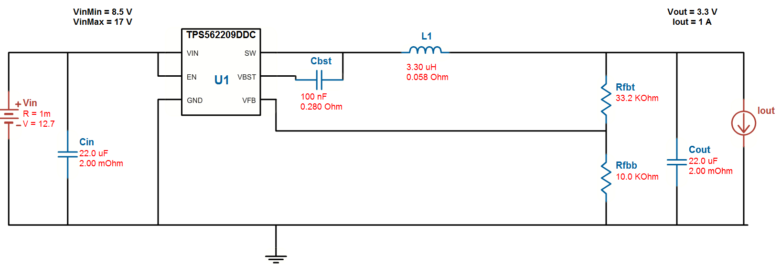

PCB布局参考，PCB面积约为76mm²。

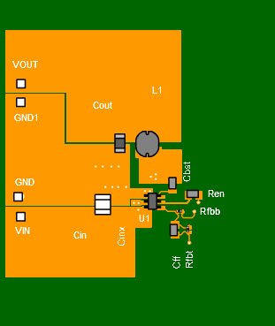

单板电源部分成本约为0.95美金，含税约8人民币。

*<根据产品系统总体供电方案以及单板电压、功率需求，画出单板的供电结构框图，并确定缓启动、电源部分的EMC、电源上下电顺序控制、电源可靠性、电源部分的安规、接地、防闩锁等总体设计方案。对于重点单板，应有电源备份并提供备份设计方案。*

*对供电结构中的功能单元进行相应的设计说明；*

*给出主要电源模块和电源芯片的型号，结合单板结构、成本、可靠性、散热等要求给出选型理由，并提供主用/备用器件的各种参数（包括输入特性、输出特性、对降额的考虑、可靠性指标）以及厂家和替代信息、特殊应用要求等；*

*总体单板供电设计应分析电源的降额设计和散热设计要求（结合热设计工作）、板内电源电路对外接电源冲击的隔离、滤波能力、异常状态的保护（限压和限流）等。*

*若对单板电源有监控要求，应有单板电源监控方案设计；结合整机给出单板电源端口防护指标和设计电路类型；>*

## 热设计及单板温度监控

*<由热设计工程师确定该单板在热问题方面是否需要重点关注（一般在概要设计阶段确定，若概要阶段没有确定，需要热设计工程师根据整机的散热条件和单板布局和功耗状况加以确定）。非重点关注单板本节由硬件开发人员负责，重点单板热设计工程师协助完成。热设计工程师目前归属整机工程部的结构设计部门>*

### 各单元功耗和热参数分析

*<按照下表格式给出关键器件功耗、封装信息和热阻：>*

|  |  |  |  |  |  |  |
| --- | --- | --- | --- | --- | --- | --- |
| 关键器件名称 | 功耗 | | | 封装型式 | 封装尺寸 | 结壳热阻  (θJC) |
| 最大值 | 典型值 | 最小值 |
| STM32F103 | 48mA | 40mA | 20mA | LQFP64 | 1cm*1cm |  |
| TPS560200 | 0.5A | 0.2A | 0.1A | TSOT23-5 |  |  |
|  |  |  |  |  |  |  |
|  |  |  |  |  |  |  |

### 单板热设计

MAU板上最大的发热器件为DC-DC电源芯片TPS562209，当板内所有元器件满载工作且环境温度为70℃时，电源部分最高温度为80摄氏度，处于器件正常工作范围。

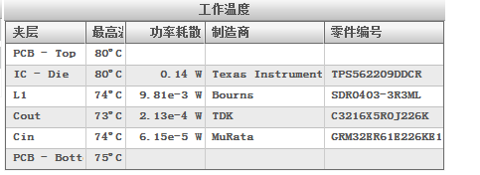

*<对于非重点关注单板：硬件开发人员在对硬件设计不会带来较大困难的前提下，根据单板布局原则确定关键器件的布局要求，初步确定关键器件是否需要散热器增强散热，散热器对单板的空间和器件布局的要求；*

*对于重点关注单板：热设计工程师根据整机的散热条件提出关键器件的布局要求，散热空间要求；必要时提出针对PCB（指PCB本身的铜箔连线和过孔等）和器件选型方面的特殊散热要求。>*

### 单板温度监控设计

无。

*<对于需要考虑温度监控的单板，确定温度传感器的选型、位置及监控措施等>*

## 单板工艺设计

*<本节由硬件开发人员与单板工艺工程师、装备工程师协同完成。>*

### 关键器件工艺性及PCB基材、尺寸设计

1. PCB尺寸

PCB尺寸应为235*170mm。

1. PCB基材

使用全玻纤（FR-4）材料，铜层厚度不小于1oz。

1. PCB阻焊层及无铅工艺

PCB统一使用蓝色阻焊层喷涂，所用焊锡及其他材料应符合无铅要求。

*<考虑关键器件的工艺特性（封装、引脚材料、镀层等），PCB基材选择、表面处理方式；和相关部门协同考虑PCB物理尺寸等。>*

### 单板工艺路线设计

1. 差分信号布线

CAN通讯信号线应使用差分布线规则，布线需遵循等长等距的规则。

*<在确认PCB物理尺寸、基材、表面处理方式以及关键器件工艺特性等之后，设计该单板合适的工艺路线。>*

### 单板工艺互连可靠性设计

1. PCB三防

PCB需做三防处理，三防需使用喷涂工艺。

*<包括板级防护方案设计，PCB散热设计方案，环境适应性，特殊条件下工艺可靠性设计要求等。>*

## 器件工程可靠性需求分析

*<本节由硬件开发人员和器件可靠应用工程师共同完成。。*

*器件工程需求分析是指在单板总体设计阶段，根据系列产品的历史经验及新产品的需求，分析单板的可靠性 、环境适应性、可加工性方面的需求，提出对器件选型的约束及应用的约束，保证单板的可靠性 、可生产性 、可服务性、环境适应性。>*

### 与器件相关的产品工程规格（可选）

*<包括使用环境描述，产品可靠性要求，生产/加工方式等，做为器件工程需求分析的基础。>*

### 器件工程可靠性需求分析

1）器件的质量可靠性要求

a）产品器件质量可靠性指导政策

*<整个产品的器件选型应满足的基本要求。>*

b）有特殊可靠性需求的器件

*<在选用到下面的元器件时，请注意参考相关指导书、器件资料的建议，有利于提高单板的可靠性。指导书中的内容较多，需要根据实际使用情况进行裁剪>*

表 9‑4　特殊质量要求器件列表

|  |  |  |
| --- | --- | --- |
| 器件类别或单元类别 | 从可靠性角度考虑推荐优选方案 | 备注 |
|  |  |  |
|  |  |  |
|  |  |  |
|  |  |  |
|  |  |  |

2）机械应力

*<避免器件由于受到机械应力而导致失效，对产品的设计、生产工具与操作，市场使用提出相应的约束条件。该部分内容涉及对产品加工的要求，需要生产部门来执行，涉及对器件选用和应用的要求，由硬件开发工程师来执行>*

表 9‑5　特殊器件加工要求列表

|  |  |  |  |
| --- | --- | --- | --- |
| 器件型号 | 对产品加工的要求 | 对器件选用和应用的要求 | 原因 |
|  |  |  |  |
|  |  |  |  |
|  |  |  |  |
|  |  |  |  |
|  |  |  |  |

3）可加工性

*<提出器件的可加工性要求，如ESD要求、潮敏要求、可焊性要求等。该部分内容涉及对产品加工的要求，需要生产部门来执行，涉及对器件选用和应用的要求，由硬件开发工程师来执行。>*

4）电应力

*<提出器件承受电应力的要求：通过设计保证器件工作在额定电应力范围内；提出操作维护的规范等。该部分内容涉及对产品加工的要求，需要生产部门来执行，涉及对器件选用和应用的要求，由硬件开发工程师来执行>*

5）环境应力

*<对于有特殊环境要求的器件，对器件的厂家要提出做环境适应性试验，如电位器的振动试验；产品设计时要采取相应的保护措施，如防尘网等。>*

表 9‑6器件工作环境影响因素列表

|  |  |  |  |
| --- | --- | --- | --- |
| 应用对象 | 具体表现 | 原因 | 预防措施 |
|  |  |  |  |
|  |  |  |  |
|  |  |  |  |

6）温度应力

*<温度应力是导致器件失效的主要原因。提出器件的温度降额要求，热设计要求，温度问题多的器件应用注意事项，以及产品在加工过程中受到的热应力的限制要求。>*

7）寿命与可维护性

*<对于有寿命要求的器件，如存在机械摩擦的接插件 、硬盘、风扇，或者存在材料衰竭的晶体、光耦、电池等，提出预防性措施。>*

表 9‑7 器件寿命及维护措施列表

|  |  |  |  |
| --- | --- | --- | --- |
| 器件类别 | 具体寿命 | 影响寿命的主要因素 | 预防措施 |
| AC-DC模块 | 3年 | 温度/功率 |  |
| 继电器 | 触点寿命106 | 触点切换次数 |  |
|  |  |  |  |

## 信号完整性分析规划

不适用。

*<本节由硬件开发人员协助CAD/SI工程师完成>*

### 关键器件及相关信息

*<（从器件的接口特性参数、布线角度，考虑影响CAD/SI的关键器件清单，器件模型状况，器件对外接口电平种类，物理实现难度简述等）>*

表 9‑8关键器件及相关信息

|  |  |  |  |  |  |
| --- | --- | --- | --- | --- | --- |
| 器件名称 | 器件功能 | 器件封装 | 是否有IBIS/SPICE模型 | 对外接口类型、电平种类及速率 | 物理实现难度简述（是否高密高速） |
|  |  |  |  |  |  |
|  |  |  |  |  |  |
|  |  |  |  |  |  |
|  |  |  |  |  |  |

*说明：IBIS：Input/Output Buffer Information Specification（输入/输出缓冲信息规范）*

### 物理实现关键技术分析

*<可选，综合考虑单板硬件方案，分析物理实现的要点、难点，对所需要的关键技术进行分析，提出解决方案。如果本板内没有高速、高密度器件和电路，本节可以不写。>*

1）信号完整性分析的对象和要求。

*<说明需要仿真分析的范围、信号类型、信号边沿上升/下降时间、时延范围等，便于SI工程师安排方案。>*

2）各类高速信号间时序容限要求和保障措施分析

*<对不同类型芯片、不同类型信号的时序容限要求和保障措施：注意考虑高速信号CAD－SI与逻辑时序设计的配套关系。本节只需对重点技术方法作总体分析，不需要涉及具体信号。*

*一般建议至少保证器件手册的要求，并注意考虑在极限环境条件下（高温或严寒），因为器件参数漂移造成的时序变化时也应符合器件正常逻辑操作的时序要求。并注意器件替代型号和不同批次间的差异容限。>*

## 单板结构设计

详见结构设计部分。

*<本节由硬件开发人员和结构工程师协同完成。>*

1. 拉手条要求、指示灯和面板开关的分布、机箱结构要求。

*<如果单板用于插框机柜，说明单板拟选用的拉手条的种类及安装方式（铆接还是螺钉紧固）。如果单板用于独立的机箱内，需要说明机箱与单板的配套关系、设计方式。>*

2）线缆、结构件、扣板、接插件、散热器、屏蔽盒等部件的结构匹配方式，及承载电流、频率、热插拨设计，可装配性分析。

3）紧固件

*<说明单板在整机中装配采用的紧固方式和紧固件的种类>*

4）特殊器件结构配套设计

*<说明单板内所有与外部零部件连接，并且对结构有特殊要求的器件与PCB、机框的、机壳的配合关系，包括其它单板、扣板、背板、结构件、电缆等，以及有匹配关系的安装孔、器件（如指示灯、连接器、开关、按键等）的尺寸位置精度要求和配合方式。>*

# 单板的软件设计

## 单板软件概述

MAU板为嵌入式单板，使用C语言进行嵌入式编程，不适用操作系统。

MAU板软件为MAU板专用，无法与其他单板兼容。

*简要说明单板软件所属的产品名称，在整个产品中的位置、作用、和其它单板的关系。说明该单板软件所属的成品板及能够兼容的制成板。*

## 需求描述

### 系统应用功能需求

*逐一列出并说明系统对本软件在应用方面的功能需求。*

#### CAN中断数据接收/发送

使用中断方式进行CAN数据的接收及发送，中断内只接收数据，并置标志位。协议解析在中断外完成，详细协议需参考协议文档。

#### GPIO控制

通过控制GPIO来驱动LED。根据CAN协议解析出来的状态，点亮对应的状态指示灯。

#### GPIO采样

使用GPIO采样来判断按键按下的状态及外灯开关的状态。

#### CAN-IAP

MAU板提供基于CAN的在应用编程功能，可以使用bootloader启动，通过CAN总线对片内程序进行升级。CAN-IAP需提供备份功能，即在升级片内程序时，并不是直接覆盖擦写，应使用剩余的FLASH空间写入代码，如系统不能正常执行新代码，需跳转回原代码执行。

### 系统维护功能需求

*逐一列出并说明系统对本软件在维护方面的功能需求，如版本上报、上电自检、误码统计等。*

#### 上电初始化

初始化CPU时钟、外设、中断向量，打开所有需要的外设电源。

### 性能需求

*逐一列出并说明系统对本软件在性能方面的需求，所要达到的性能指标参数。如CPU处理能力，链路的最高速率，误码对软件的影响以及从软件的角度恢复硬件错误的能力等。*

#### CPU处理能力

当MAU板上的单片机接收到CPU板发送数据后，需要在100ms之内完成协议解析并进行回复。

#### CAN总线速度

系统CAN总线速率为125K。

#### 误码率要求

CPU只对MAU进行命令广播，该广播的正确性由CAN总线保障。

#### 硬件错误恢复

MAU使用片内硬件看门狗开监控程序的运行，在主程序循坏里喂狗。

## 设计思想

### 功能设计描述及框图

*详细说明单板软件为实现系统功能需求所采的取设计思想、功能结构。*

单板软件使用顺序处理与系统中断相结合的方式，实现需求功能。功能实现流程图

无。

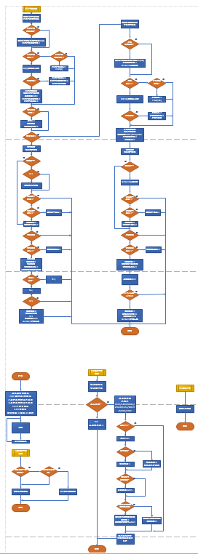

*画出软件为实现功能结构所做的信息处理、资源调配、进程或任务控制流程，并详细说明之。*

### 性能设计思想及实现性能参数的措施

*详细说明软件为达到系统的性能需求所采取的各项措施。*

## 接口协议

### 与主机通讯协议

详见内部协议文档

*如果单板要与主机的应用层（非操作系统）通讯，要在这里写清楚通讯协议文档名称、时间、作者。*

### 链路层通讯协议

无。

*如果单板需要通过数据链路与外部通讯，数据链路如为标准协议要在这里写清楚标准协议的名称、制定组织及颁布时间，数据链路如为公司内部协议要在这里写清楚协议文档的名称、时间和作者。*

### 内部模块间接口协议

MAU内部无需要协议通信的模块。

*如果单板软件有内部模块划分，请在这里写详细描述接口协议。如有专门的协议文档，请写清楚协议文档的名称、时间和作者。*

## 操作系统

不适用。

### 外购操作系统的名称，厂家和版本号

*如选用外购操作系统，要写明外购操作系统的名称、厂家和版本号。*

### 自编操作系统的来源及特点

*如选用公司内部自编操作系统应说明操作系统出自哪里，在哪些系统上使用过，是否测试过该操作系统的性能指标。*

### 选定该操作系统的依据

*说明选择该操作系统的依据，本软件为满足系统的需求对操作系统的需求是什么，所选操作系统的各项性能指标是否能满足系统的要求。*

### 操作系统调度方法说明

*说明所选用操作系统的调度原理和调度方法并画出它实现调度的结构图或流程图。*

## 编程协定

### CPU类型

MAU板使用的CPU为ARM Cortex-M3内核。

生产厂家为ST。

型号为STM32F103R8T6。

*说明单板的CPU类型，生产厂家和型号*

### 编程语言，编译器和调试环境的选择和依据

编程语言为标准C。

编译器为Keil MDK for ARM。

调试环境为J-LINK V9。

*说明软件采用何种编程语言。选择哪种编译器和调试器以及选择它们的依据。*

### 编程规范

编程规范应符合标准C兼容C99。

C99是在C89/90的基础上发展起来的，增加了基本数据类型、关键字和一些系统函数等。

*说明软件编程是否依照编程规范，编程规范的名称是什么，出自哪里。*

### 物理结构

#### ROM空间

内部ROM大小为64K。

内部ROM地址为0x08000000~0x0801FFFF。

内部ROM分为两块，ROM1 。在使用到在应用编程功能时，程序自动选择代码存放的起始地址。

ROM1---0x08000000~0x08007FFF。

ROM2---0x08008000~0x0801FFFF。

*说明内部ROM和外部ROM的地址分配情况。*

#### RAM空间

MAU只使用单片机内部RAM，无需增加外部RAM。

单片机内部RAM大小为20K。

RAM地址为0x1FFFF000~0x1FFFF800。

*说明外部RAM，内部设备、外部设备的地址分配情况，如果外部设备种存在间接寻址，应对间接寻址访问方法和分配情况进行说明。*

#### 内部存储区分配图



*说明内部存储空间（包括ROM、RAM）的地址分配情况和相关使用特点。*

## 数据结构

### 常量定义

无。

*说明主要常量和常量表的定义，并说明这些常量取当前值的原因。*

### 变量定义

INT8U LocalADDR; //本地地址

INT8U ReceivedData[5],TransmitData[9]; //接收、发送本地缓存

INT8U TransmitFinish; //发送完成标志

INT8U InitializedFlag; //初始化标志位，未初始化为1

INT8U ClearDataTimeOut; //超时标志

INT8U ledRunrCount; //运行指示灯计数器，用于运行指示灯的闪烁

*说明主要全局变量的定义*

### 结构定义

MAU程序中关联紧密的变量使用结构体定义。

如每个输出相位的相关参数，使用结构体定义。

*说明主要结构体的定义*

### 全局定义

*定义所有全局性的参量，如预编译开关，编译前可调的全局常量等。*

### 函数定义

SystemInit(); //片内系统初始化

NVIC_Configuration(); //中断优先级配置

RCC_APB2PeriphClockCmd(); //时钟使能

GPIO_Init()； //GPIO初始化

Can_Init(); //CAN总线初始化

timerx_init() //定时器初始化

TIMx_IRQHandler //定时器中断

USB_LP_CAN1_RX0_IRQHandler(); //CAN中断

CAN_Receive(); //CAN数据接收

Send_CAN_DataFrame(); //CAN数据发送

GPIO_SetBits(); //GPIO控制函数

## 测试计划

### 单元测试计划

MAU板开发完成之后需做单元测试，单元测试包含以下内容。

#### 电气测试

|  |  |  |  |
| --- | --- | --- | --- |
| 测试项目 | 测试方法及标准 | 测试数据 | 测试结论 |
| 12V电压 | 测量12V电源模块输出电压及纹波 |  |  |
| 3.3V电压 | 测量3.3V电源模块输出电压及纹波 |  |  |
| 单板电流 | 测量3.3V输出端电流 |  |  |
| 单板功耗计算 | 3.3电压*3.3V输出电流 |  |  |

#### 信号测试

|  |  |  |  |
| --- | --- | --- | --- |
| 测试项目 | 测试方法及标准 | 测试数据 | 测试结论 |
| CAN总线 | 示波器捕捉信号分析波特率、毛刺、占空比、上升沿下降沿 |  |  |
| 谐振电路 | 示波器捕捉信号分析波特率、毛刺、占空比、上升沿下降沿 |  |  |
| 时钟信号 | 示波器捕捉信号分析波特率、毛刺、占空比、上升沿下降沿 |  |  |
|  | | | |

#### 功能测试

根据2.1章节内描述的单板功能进行验证。

*依据本软件的特点说明是否要做单元测试，如要做单元测试，请在这里说明单元测试计划。*

### 集成测试计划

系统设计完成后与其他模块一起进行集成测试。

*依据本软件的特点说明是否要做集成测试，如要做集成测试，请在这里说明集成测试计划。*

### 静态代码审查计划

*依据本软件的特点说明是否要做静态代码审查，如要做静态代码审查，请在这里说明静态代码审查计划和审查是依据的编程规范。*

## 其他

*说明其他设计要点*

# 开发环境

总体开发环境：Windows 7 32bit/64bit及以上。

原理图&PCB开发工具：Altium Designer 6.9及以上。

嵌入式软件开发工具：Keil MDK 4.71a及以上。

嵌入式软件调试工具：J-link for ARM V9、Segger J-linkV4.88b及以上。

万用表：FLUKE 15B。

示波器：GWINSTEK GDS-1102A-U。

焊接设备：QUICK 969A一套。

*<说明开发该单板的环境、开发工具（包括纯硬件、逻辑、单板软件）的要求，包括仪器设备、调试/测试环境、人员配置等要求。>*

# 其他

*<以上所有内容以外的重要设计要求或特殊细节说明。>*